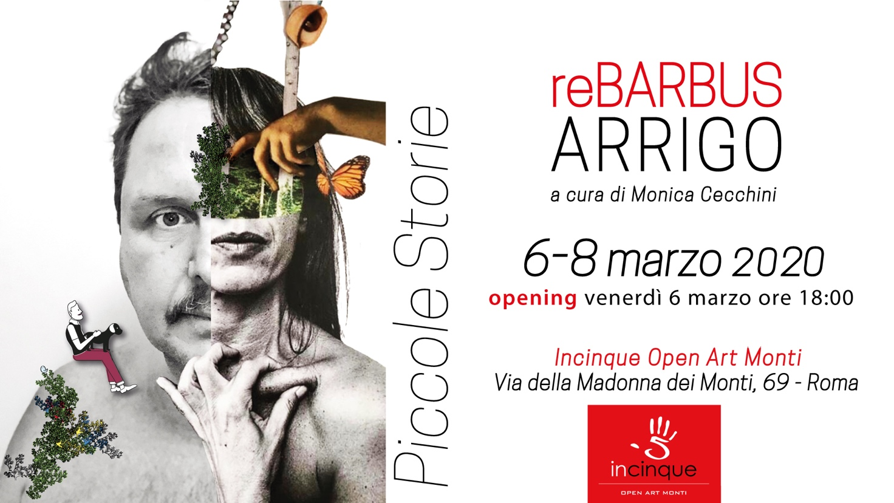

COMUNICATO STAMPA

Cosa sono le “piccole storie”?
Semplicemente, momenti di quotidianità.
Preziosi momenti di vita vissuta.

Alessandro Arrigo e Re Barbus saranno ospiti della galleria Incinque Open Arti Monti in una mostra che raccoglie alcune delle loro storie. Diversi per stile, hanno come elemento comune: la volontà di dare compiutezza alla propria evoluzione. Una raccolta di piccole storie consapevoli del senso di ogni cosa, nel bene e nel male.

Frammenti di vita dove i sogni, le aspirazioni, le coincidenze dimostrano che sei vivo, e dove i dolori vengono trasformati in esperienze preziose. E’ la vita di tutti i giorni, pacata o emozionante, che intreccia i pensieri e dove anche i rimpianti e i ricordi diventano protagonisti della narrazione.

L’oscillazione dei supporti, i materiali uniti da tracce di natura e la ricerca sul corpo sono la forza dei lavori di Re Barbus. Elementi che sfidano la gravità, parti del corpo che diventano luogo da abitare e raccontano come in un palcoscenico vita vissuta, amata o immaginata, in continua trasformazione.

Il segno grafico di Alessandro Arrigo, si spinge oltre la soglia del fumetto, si fa interprete funzionale del vissuto personale, elaborandolo lo spoglia del superfluo per rimandarlo nel suo senso più intimo attraverso un linguaggio visivo semplice e comprensibile a tutti. Ambienti in cui le raffigurazioni di sé stesso interagiscono e interpretano i suoi stati d’animo che in alcuni casi sfidano la bidimensionalità del foglio per far parte della realtà circostante.

La Galleria Incinque Open Art Monti che ospita questa mostra bi-personale, è uno spazio che tende a valorizzare le attività aggregative che animano la ricerca e la condivisione della quotidianità.
La mostra è a cura di Monica Cecchini, Architetto, designer e presidente dell'associazione INCINQUE OPEN ART MONTI.

RE BARBUS:
La ricerca di Re Barbus utilizza la fotografia e la tecnica del collage. Laureata presso l’Accademia di Belle Arti di Roma, si specializza poi in Counseling ad indirizzo artistico-espressivo e consegue successivamente un master in “Teatro, Foto, Video e Mediazione Artistica” presso nuoveartiterapie. Espone in numerose collettive. Dal 2015 al 2017 partecipa a “Cadavere squisito”, presso la Tevere Art Gallery a cura di Virginia Zeqireya. Nel 2018 all’interno della manifestazione Perugia Social Photo Fest 2018, presso Palazzo Penna (PG). Sempre nel 2018, espone alla bi-personale presso il Galata Museo del Mare insieme all’artista Montserrat Diaz, per il ciclo “I Declare My Shadow”, curata da Benedetta Spagnuolo. Una sua fotografia è stata finalista alla Tag-Prize presso la Tevere Art gallery ed esposta presso la galleria MaMo Temporary Gallery, Arles-Francia, per la mostra Il Mostro- Les Montres se montrent 2018. A Febbraio 2019 la prima mostra personale, curata da Camera 79 Art Gallery, Roma; partecipa alla Bi-personale con F. Giampaolo curata da M. Rossi e C. Mazzoni e al Festival Voies Off di Arles presso le due gallerie Mamo Temporary Gallery e T.A.G.; Ad Ottobre partecipa a Todimmagina - Primo festival di fotografia Contemporanea. Gennaio 2020 vincitrice del premio Art Production Selected a Paratissima Art Fair, Bologna 2020.

Alessandro ARRIGO:
Grafico e Illustratore lavora nel mondo della comunicazione come creativo. Ha collaborato fra gli altri con RAI, tin.it- telecom Italia, Virgilio, Action Aid, Studiare Sviluppo, AIFA - Agenzia del farmaco Italiana, Assoimmobiliare , Agenzia della Coesione Territoriale, Ministero dello Sviluppo Economico, Ministero dell'Ambiente e della tutela del territorio e del mare. Per l’Atelier del Granaio ha realizzato delle stanze d’autore per Alberghi e b&b d’arte, dove alcune sue illustrazioni sono diventate lampade e oggetti d’arredo. Collabora stabilmente con musicisti e scrittori realizzando le copertine dei loro lavori.
Nel 1995 viene selezionato per la mostra “Tutte le Madonne del mondo” Palazzo Corvaja a Taormina. Nel 1996 alcune sue illustrazioni vengono selezionata per Vespa Diffusion Piaggio – Paris per una mostra a Parigi dedicata alla Vespa. Nel palazzo del Comune di Campiglia viene allestista nel 1997 la sua prima personale dal titolo “Uguali ma Differenti” a cura del Comune. Nel 2001 realizza la personale dal titolo ICONOGRAFISMI al Caffè Letterario di Roma. Dal 2001 al 2006 collabora con l’Associazione Arte in città partecipando a mostre collettive. Nel 2011 per i 150 anni dell’Unità d’Italia, ha esposto nella sala espositiva del comune di Cerveteri, “Caleidoscopio Italia. Nel 2014 ha esposto al Granaio di Santa Prassede la sua installazione retroilluminata “La Trasparenza di un Fantasma” alla mostra “il Fotografo Fotografato”. I suoi tribute poster “Mirror mirror On The Wall – Riflessi in uno specchio”, sono stati esposti durante la fiera internazionale Disco Levante 2016 a Bari e dopo in maniera stabile all’interno degli spazi di Impact HUB a Roma. Ha partecipato alla Biennale del libro d’artista a Napoli a Castel dell’Ovo. Nel 2016 con la Tevere Art Gallery di Luciano Corvaglia, partecipa presso la galleria MaMo Temporary Gallery, Arles-Francia, alla mostra Il Mostro- Les Montres se montrent. 2017 Ha esposto alla Domus Romana il suo progetto inMIGRAZIONE, a cura di Oriana Picciolini Ha esposto la sua installazione “Appunti di un ricordo” durante la performance di arte partecipata Burning Home di Barbara Lalle a cura di Roberta Melasecca alla TAG Gallery. Nel 2018 ha firmato con una sua illustrazione la prima copertina della rivista d’arte The 7th continent Art presentata al Salone Internazionale d’Arte Contemporanea a New York. Durante il 2018- 2019 le illustrazioni originali della copertina e del relativo articolo sono in viaggio con GOYART di Gorgonio Sanjuán e vengono esposte in alcune gallerie in Europa e America. Nel 2018 partecipa alla mostra diffusa MAD IN MONTI, dedicato al Design, all’Arte e all’Artigianato a cura di Monica Cecchini. Nello stesso anno partecipa al VIRTUS – Nuvola creativa festival macro “La connessione tra reale e virtuale” al MACRO Testaccio – La Pelanda realizza e cura il video art “you are connected now...” ispirato e legato alla performance di Barbara Lalle e alla mostra fotografica di Marco Marassi. Nel 2018 espone al Salón internacional de Arte Contemporáneo a Mellilla. Sempre nel 2018 la sua installazione “SODALIZIO VOLONTARIO” viene esposta al MACRO – Museo d’arte a Roma in occasione del 70esimo Anniversario della Dichiarazione Universale dei Diritti Umani. A Marzo 2019 partecipa a MFR – Mese dela fotografia a Roma con il progetto “La Trasparenza di un fantasma” a cura di Oriana Picciolini. Nel Luglio 2019 partecipa al Prado GOYART GALLERY – ART FESTIVAL a Madrid a cura di Gorgonio Sanjuán. A Ottobre 2019 espone alcuni sue illustrazioni all’ Orto Botanico di Roma con il patrocinio del Consiglio Regionale del Lazio. Nello stesso mese partecipa a Todimmagina - Primo festival di fotografia Contemporanea. Novembre 2019 il video “you are connected now” viene selezionato per la Rome Art Week (RAW), dal 22 al 27 ottobre e proiettato al MACRO asilo. A novembre 2019 lo stesso video viene selezionato per il Miami New Media Festival al DORCAM - Doral Contemporary Art Museum a Miami. A Dicembre 2019 viene realizzata l’applicazione per cellulari, decardAPP, con le sue illustrazioni.

Piccole Storie
ARRIGO | Re Barbus
a cura di Monica Cecchini
6-8 MARZO 2020
opening venerdì 6 Marzo ore 18:00
Galleria Incinque Open Art Monti
Via della Madonna dei Monti 69, Roma
www.incinqueopenartmonti.com

